中国重型汽车集团2025年至2027年
环境与职业健康安全管理体系认证项目

招

标

书

招 标 人：中国重型汽车集团有限公司
2025年4月

目 录

第一章 招标公告
第二章 投标人须知
第三章 投标文件编制
第四章 技术协议书

第一章 招标公告
一、项目名称
项目名称：中国重型汽车集团有限公司2025年至2027年环境与职业健康安全管理体系认证项目
项目编号：CGZX2025040157
二、招标内容
招标内容：集团公司24家生产制造单位ISO14001环境管理体系和ISO45001职业健康安全管理体系周期性认证。
三、招标形式
公开招标
四、招标议程
1. 发标时间： 2025年4月24日。
方式：招标人在上述时间范围内，在特定网站发布本项目招标公告及招标文件电子版，在规定时间内，缴纳投标保证金，并将报名表发送至招标人指定邮箱内。招标人不对投标人能否通过相关网站正确或及时获取招标文件负责。
2. 投标报名截止时间：2025年5月14日24：00点前，逾期不受理。
投标单位授权人员按时提交盖有投标单位公章的书面报名表（纸质档或扫描件），格式见附件1，格式可自拟，电话或其他报名方式均不受理。邮箱：sunjianmin@sinotruk.com
e采通平台：本项目招标工作的所有过程均须在中国重汽e采通上完成，包括报名、资质审核、招标、应标、评标、审批等环节。中国重汽E采通中链接为（http://ecaitong.sinotruk.com:8012）。未在中国重汽E采通进行注册的供方，注册时，业务主管部门选择“安全环保，类别选择“安全“，投标人须在2025年5月14日24:00前供应商信息注册（建议尽早开展注册工作，操作手册见附件9）；注册成功后，须在完成项目应标，看标书文件并上传相关文档（操作手册见附件10）。
投标人应自备电脑（笔记本）进行流程操作，注意应标、投标、开标、再次报价时间开始、截止节点，如错过时间节点将无法进行招投标流程节点的操作，进入商务标后按招标方要求在重汽e采通进行价格报价和逐轮报价，商务标中还需提供开标一览表。
招标完成后以上所提供的所有材料投标方将纸制版（加盖公章）及电子标书（U盘）、及线上招标的所有的澄清资料送到招标人处进行备案。
3.答疑时间：截止至2025年5月14日下午17点前，逾期不受理。
答疑方式：现场（或电话）答疑。
联系人：孙建民
邮箱：sunjianmin@sinotruk.com
4.开标时间：2025年5月17日上午9时30分
5.开标地点：中国重汽集团济南商用车公司（山东省济南市世纪大道7777号章丘重汽工业园五号门）125会议室（如有变动以通知为准）。
6.开标现场资质审验。
需提交的材料要求：详见本招标书“第二章 招标人须知”之“二、投标响应文件”之“1.⑴ 资质文件”所列示条目及要求。
7. 评标：
需提供的材料：
（1）开标一览表；
（2）标书；
（3）有统一社会信用代码的新版营业执照副本原件；
（1）投标人的各类资质证明，满足投标说明中报名条件；
（2）投标人完整的技术支持与服务实施方案，在标书中列示说明；
（3）投标人的业绩相关证明；
（6）投标单位的法定代表人或授权代表的身份证原件；
说明：投标人需按本招标书之“第三章 投标文件编制”之相关要求对上述投标文件进行编制密封，并于评标开始时向评标工作小组当面提交。评标开始后未到达现场或未能按规定提交相关材料的，被视为主动放弃本项目投标。
8.联 系 人：
孙建民 联系电话：15853198142

第二章 投标人须知
一、合格投标人
1.投标人须遵守《中华人民共和国招标投标法》、《中华人民共和国民法典》及其它有关的法律和法规；为中华人民共和国境内注册的独立法人机构，具有独立承担民事责任能力；
2．拟标投人必须是在中华人民共和国境内注册的独立法人机构，具有独立承担民事责任能力，注册资本符合项目要求，原则上投标人注册资金不得低于项目标的额或不低于500万元；投标人注册资金不符条件但确属优秀的，经项目实施单位和业务主管部门负责人会签后，可接受其投标；
3.满足技术、质量、资金等要求，财务状况良好、经营稳定，具有全面履约的能力，能提供相关信用等级和完税证明；
4．投标人之间必须具有充分的竞争关系；
5．在“国家企业信用信息公示系统”、“中国执行信息公开网”、“信用中国”、“天眼查”“裁判文书网”等信息平台中，无行政处罚及失信记录等信息；
6. 无招标违规、谎报年度报告信息、提供虚假资质资料等行为或其他行政处罚记录；
7.公司成立且取得相应资质三年以上，具有国家认监委认可的环境管理体系和职业健康安全管理体系认证资格，须提供国家认监委颁发的合格有效的环境管理体系和职业健康安全管理体系认证资格证书复印件；
8.拟投标人应提供新版三证合一的营业执照原件或加盖公章的复印件；
9.拟投标人应提供法定代表人资格证明及法定代表人授权委托书原件；
10.拟投标人不存在严重违规或被列入招标人“黑名单”（指投标人与招标人在以往或正在进行的合作中，存在招标人认为的违反合同约定、违反法律法规规定等失信行为）的；
11.拟投标人要有10家（含）以上具有独立法人资格的当年年营业收入超过5000万元的制造企业认证业绩。
12.没有为国家特重大安全、环境、职业健康事故企业颁发过认证证书的记录（投标人提供声明）。
13.供方的直接或间接股东、法定代表人、董事、监事、高管非重汽员工及其亲属。
注：以上审核每年进行一次复审。
9.投标人必须是最终中标并签订合同的单位，不得以任何理由将已中标项目以任何形式转包给其他单位；
10.本次招标项目不接受联合体投标。
*11.入围（获得该项目的投标资格）的投标人，需遵循以下要求：
投标人需在开标前3天向招标人财务部门缴纳10000元（人民币）作为本次投标的投标保证金。
缴纳方式：电汇或网银，投标保证金应从基本账户转入，需备注“中国重型汽车集团有限公司2025年至2027年环境与职业健康安全管理体系认证项目》投标保证金”。
汇入账号单位：中国重汽集团上市财务部10000元
开户银行：中国建设银行济南天桥支行
户名：中国重汽集团济南动力有限公司
账号：3700 1616 5080 5015 0300
联行号：105 451 000 362
注：
- 保证金截止时间：2025年5月14日17时0分前
- 说明
(a)无正当理由随意放弃投标、撤销投标文件、中标后无正当理由拒签合同、在签订合同时向招标人或合同签订单位提出无理附加条件的，投标保证金不予返还，该投标人2年不得参与招标人组织的招投标项目。不存在以上违规情况的投标人，招标人按照退款程序，按投标人（除中标人外）所提供的投标保证金退付表退还投标保证金（本金，不计息）。（详见 “三、投标文件格式要求”之格式8相关要求）
(b)投标人在向招标人出示《投标保证金缴纳凭证》后方可进行投标。
- 发生以下情况时，招标人有权没收保证金：
供应商在提交响应文件截止时间后撤回响应文件的；
供应商在响应文件中提供虚假材料的；
除因不可抗力或谈判文件、询价通知书认可的情形以外，成交供应商不与采购人签订合同的；
供应商与采购人、其他供应商或者采购代理机构恶意串通、围标、陪标的；
⑤供应商有违约违规行为或被投诉、举报的，在调查处理期间，保证金暂不退还，待调查处理结束后按有关规定处理；
⑥截至开标前3天，投标人无正当理由、未以书面形式向招标人递交说明而在投标截止日不来投标的；
⑦自中标通知书发出之日起30日内，中标人无正当理由投标人无正当签订合同的；
⑧采购文件规定的其他情形。
不存在以上违规情况的投标人，在中标（成交）通知书发出后15个工作日内，通知财务部门退还未中标（成交）人的投标保证金；中标（成交）人的投标保证金转为履约保证金（期间不计息）。
12投标人须认可招标人的工作指令，包括节、假日能正常开展工作的要求；
*13投标人在向招标人出示《投标保证金缴纳凭证》后方可进行投标；
14供方的直接或间接股东、法定代表人、董事、监事、高管非重汽员工及其亲属。
注：上述带“*”项为必备的资格文件，在开标前核验（由投标人单独提供），缺一项按废标处理，其余文件开标后核验。逾期的投标文件招标人不予受理。
二、投标响应文件
1.投标响应文件组成：
（注意：投标响应文件均需加盖投标单位公章，以下不再逐条款列示此项要求）
（1）资质文件
- 统一社会信用代码的新版营业执照副本复印件；
②法定代表人参加投标的，需提供法人身份证复印件；派授权人参加投标的，需提供法定代表人授权委托书及被授权人身份证复印件；
- 会计师事务所审计的近三年的财务报表（资产负债表、损益表、现金流量表）复印件；
- 企业最近半年完税证明、信用证明材料（征信报告）；
- 年度纳税信用评价信息（可从电子税务局查询截图，需加盖公章）；
- 企业对外担保说明（写明贵单位对外有无对外担保和质押业务，需加盖公章；
- 近三年内在经营活动中没有违法违纪行为的声明；
⑦投标单位在国家企业信用信息公示系统中无行政处罚、经营异常或失信信息或上述信息已被移除的声明。
重要提示：资格审核中，上述所列示的所有条款均属于否决项，对于任意一项或多项未达到资格审核要求的投标人，视为主动放弃投标，该投标人将不能进入后续的评标程序。对于未通过资格审核要求的投标人，不做任何解释。
注：为防止丢失，上述资料资格审核时使用加盖单位公章的复印件，但相关原件仍需在评审现场提供，投标单位在招标现场自行登录本单位危废系统账户供招标方查验相关资质。
（2）商务文件
①开标一览表（附件4，格式见“第三章 投标文件编制”）；
（3）技术文件
①投标函（附件3，格式见“第三章 投标文件编制”）；
- 投标保证金缴纳凭证；
- 近三年同类项目业绩一览表（附件7，格式见“第三章 投标文件编制”）及有效合同复印件；
- 投标人按本招标书“第四章 技术协议书”中所列示项目内容自行编制的技术文件；
- 相关条款偏离表（附件5，格式见“第三章 投标文件编制”）；
注：可做正偏离，但不允许有低于本招标文件相关要求的情况出现，否则视为主动放弃本项目投标。
- 投标人认为需要提交的其它文件。
2.投标文件的签署盖章、密封标记、附件格式：
详见“第三章 投标文件编制”之相关要求。
三、报价
1.原则上招标人将与中标人签订2025年-2027年为期三年的环境与职业健康安全管理体系周期性认证合同书。鉴于此，投标人应根据招标人提供的开标一览表（附件4，格式见“第三章 投标文件编制”）；酌情考虑总体的费用，本着诚信合作的态度，向招标人提供真实、合理的投标报价。
2.本次报价为中国重汽集团公司2025年-2027年认证周期内所产生的一切费用，包括认证费，体系证书制作费、审核专家的食、宿、交通费等费用；
3.所有报价货币单位为：元（人民币,包括含税价、不含税价及税率）；投标最高限价73.8万元。
4.结算方式：半年期商业汇票支付（包括银行承兑汇票和商业承兑汇票）（需按招标人需求，开具相关税率的增值税专用发票）。
注：
（1）如投标人不认可、不接受使用半年期商业汇票支付用于费用结算，则须在本招标书“第三章 投标文件编制”之附件4“开标一览表”中注明，招标人将视之为主动弃标；
（2）投标人应对项目内招标的全部内容进行报价，不允许挑项报价、空项报价，否则视为主动弃标。
四、评标流程
1.资格审核：
⑴审核依据：“第二章 投标人须知”中以下条款中的要求
①“一、合格投标人”；
②“二、投标响应文件要求”之“1.⑴资质文件”；
⑵审核方法：
由招标人组织评标专家成立资质审核小组进行现场审核。资格审核中所列示的所有条款均属于否决项，对于任意一项或多项未达到资格审核要求的投标人，视为主动放弃投标，该投标人将不能进入后续的评标程序。对于未通过资格审核要求的投标人，不做任何解释。通知未进入商务评标资格的投标人离场，商务投标书不可带走。
2.评标：
评标方法：资质标审核→唱标→技术标评审→商务标评审。选取合理最低价者中标。
2.1应标资格审查：在“中国重汽e采通”应标名时，按照第二部分投标人须知文件中资格证明材料准备相关资料，上传完毕后，等待审核；
2.2通过应标资格审查的单位进入投标环节，按照“SRM系统供应商用户手册”，在重汽e采通平台投递电子标书（包含资质标、商务标），没有通过应标资质审查的单位不能进入投标环节；
2.3由招标人为该项目依法组织的、由五人及以上单数成员组成的评标工作小组负责，采用综合评分法，依据评分标准，本着公平、公正、公开、有序的原则，在最大限度地满足招标文件实质性要求的前提下，按照评审要素中的具体项目进行综合评审。
- 评标方式：
技术标：先开技术标，由评标专家组对所有投标人按照标书中规定的评审要素进行技术评标，在满足技术要求的前提下（含技术澄清），经专家组讨论通过后，确定进入商务评标阶段的投标人，原则上，满足技术标要求的投标方均进入商务标环节。根据技术评审结果，通知未进入商务评标资格的投标人离场，商务投标书不可带走。
②商务标：公开唱标→商务条款相应确认→价格澄清→商务标评审；评审期间产生的多轮商务价格澄清均由投标人在重汽e采通平台内限时完成提交；招标人有权根据项目情况，采取多级评标模式，先由专家组综合评审推荐多家候选中标人，再由采购人员与专家组共同对候选中标人进行评/议标，最终确定推荐中标人。本着公平、公正、公开的原则，选择合理综合得分最高者确定中标人，对未中标方不做任何解释。
注意：投标人均需自带笔记本电脑在重汽e采通平台自主进行投标和提交澄清函；投标和提交澄清函均有时间限制，超时未提交的按无效处理。
2.4中标人确定：选取合理最低价者中标。
中标人签订合同前须进行最终审查。最终审查的对象是投标项目的中标候选人。最终审查的内容是对中标候选人的经营状况、服务质量、资格、信誉以及招标人认为有必要了解的其它问题作进一步的考查及后审。最终审查的方式，根据需要采取问询或实地查证等方式。如审查结果不符合成交条件的，则本次评标作废或否变更意向中标人。
拟投标单位投标前请按照标书技术要求对项目方案进行充分准备，有意投标的单位应默认认同上述开标、评标过程，无异议。
- 评标方法：
本次招标采用技术标入围后，商务标采用合理最低价原则。
本着公平、公正、公开的原则，在满足技术要求的前提下，选择综合得分最高者确定中标人，对未中标单位不做任何解释。
评审要素 | 具体项目 | 评分依据 | 技术/商务满分  (100分)
技术 | 同类项目业绩  （20分） | 依据投标人的运营状况、经营范围，即所提供的合同数量及额度进行综合评定,合同数量及合同金额多者为优，依次排名：  优，15-20分；良：10-14分；一般1-9分； | 20
技术 | 综合实力  （20分） | 单位整体规模、公司资质10分，认证团队综合实力、技术力量10分，最终评价最优者赋分20分，评价最差者赋分5分，其它的根据排序在5—20分之间赋分； | 20
技术 | 服务  （60分） | 有过既往合作历史、服务过程中无相关投诉的得10分，承诺有其它额外免费的、或对招标人有利的服务项目或措施的可以加分，最终评价最优者赋分60分，评价最差者赋分10分，其它的根据排序在10—60分之间赋分； | 60
商务 | 投标报价  （100分） | 1.经初审合格的投标文件其投标报价为有效报价；  2.商务标得分=当前轮次最低价/供方投标价×商务标总分；  3.百分率、得分值小数点后保留二位，第三位四舍五入。 | 100
六、协议签订
1.招标人根据评标工作小组的评标结果，按综合得分高低确定中标人，并书面通知中标人，招标人不承诺将协议授予报价最低的投标人。
2.招标人发送《中标通知书》给中标人，中标人应及时与招标人联系，在规定的时间内（一般为接到通知后3个工作日内）到招标单位对《中标人推荐表》进行签字确认。
3.原则上环境与职业健康安全管理体系周期性认证合同期限为三年，具体要求、结算方式、质量服务标准、权利与义务等内容详见本招标书第五章之《合同格式》之相关要求。
4.如果中标人接到《中标通知书》后，无正当理由拒签协议、或在签订协议时向招标人协议签订单位提出无理附加条件的，招标人有权取消其中标资格。
5.中标人如将中标项目转包或分包给他人、或者履行协议的能力或信用有严重缺陷的，招标人有权取消其中标资格并解除协议。
6. 因“六、4.或六、5.”原因被取消中标资格的投标人，2年内不得参与招标人同类的招投标项目；招标人将按照评标结果排名顺序递补符合条件的中标人，或重新组织招标。
7. 《中国重汽集团环境与职业健康安全管理体系周期性认证合同书》未能涵盖的具体权利义务以双方最终签署的合同为准。
8.在履行合同过程中，如出现市场变化或集团公司各二级单位组织架构及权属关系发生变化，认证费用由双方协商进行调整。
9.该项目中标人，需在接到中标通知书15日内向招标人财务部门缴纳10000元（人民币一万元）作为本次中标的合同履约保证金。
*缴纳方式：账户电汇转账
汇入账号单位：中国重汽集团上市财务部10000元
开户银行：中国建设银行济南天桥支行
户名：中国重汽集团济南动力有限公司
账号：3700 1616 5080 5015 0300
联行号：105 451 000 362
无违反合同签订及执行等相关条款的行为，招标人最迟在双方合同期满后15个工作日内向中标人退还该履约保证金本金（期间不计息）；投标人须认可招标人终止合同后3个月退还履约保证金的招标要求。
七、中标人瑕疵滞后发现的处理原则
无论基于何种原因，各项本应作为拒绝处理的情形即便未被及时发现而使该中标人通过了资格审核、评审或其他所有相关程序，包括已签订合同的情形，一旦中标人被拒绝或该中标人此前的评议结果被取消，相关的一切损失均由该中标人承担。
八、废标及终止招标
1.投标人有下列情形之一，其投标将被视为废标，招标人将严格按照《中华人民共和国招标投标法》及相关法律、法规及规章制度的规定行使权利。投标人给招标人造成损失的，招标人有索赔的权利，投标人应予以赔偿。
(1)投标人提供的有关资格、资质证明文件不合格、不真实或提供虚假投标材料；
(2)符合条件、或对招标文件做实质响应的供应商不足3家的；
(3)出现影响采购公正的违法违规行为的;
(4)不同投标人的投标文件异常一致或者投标报价呈规律性差异的；
（5）投标人报价均超过采购预算的；
(6)投标人在报价有效期内撤回投标；
(7)在整个评标过程中，投标人有企图影响评标结果公正性的任何活动；
(8)投标人以任何方式诋毁其他投标人；
(9)投标人串通投标；
(10)以他人名义投标或者以其他方式弄虚作假，骗取中标的；
(11)中标后不按规定签订协议或合同；
(12)投标人有违约违规行为或被举报，被检举的，并经招标方查实无误的；
(13)投标人负责人为同一人或者存在控股、管理关系的不同单位。
（14）因重大变故、采购任务取消的等
(15)法律、法规规定的其他情况。
2.出现下列情形之一，招标人有权否决所有投标人的投标，并终止招标。
(1)出现影响采购公正的违法、违规行为的；
(2)评标委员会经评审，认为所有投标都不符合招标文件要求的；
(3)因重大变故，采购任务取消的；
(4)招标人认为其他应终止招标的情形。
(5)符合条件的投标人或者对招标文件做实质响应的投标人不足三家的；
(6)投标人承诺并同意因招标人公司政策变化引起的随时终止项目的情形，并自行承担由此带来的一切损失。
九、其他
1.其余未尽事宜均以协议（或合同）约定为准。
2.要求招标人或相关合同签订单位提供的配合，在标书文件中说明。
3.凡对本次招标提出的问询，均以招标人的书面答复为准。招标人的任何工作人员对投标人所作的任何口头解释、介绍、答复，对招标人和投标人均无任何约束力。
4.投标人应承担所有与准备和参加投标有关的全部费用，包含但不限于危险废物取样化验或投标过程中的产生的其他各项费用，招标人在任何情况下均无义务和责任承担此费用。
十、本次招标最终解释权归中国重型汽车集团有限公司。

第三章 投标文件编制
一、投标文件的签署盖章
1.法定代表人或投标人授权代表必须按招标文件的规定在所有投标文件（正本、副本及各附件）、开标一览表上签字并加盖投标人单位公章，不得使用其它形式如带有“专用章”等字样的印章，否则投标将被视为无效。如投标人对投标文件进行了修改，则须由投标人的法定代表人或授权代表在修改的每一页上签字并加盖公章。
2.任何行间插字、涂改和增删，必须由投标人的法定代表人或授权代表签字并加盖公章后才有效。
二、投标文件的密封标记
1.需单独密封的文件
⑴资质文件（内装2份）
⑵开标一览表（内装2份、单独密封后与商务标书密封在一起）
⑶技术标书（内装1正、4副、U盘-电子版）
⑷商务标书（内装1正、4副、U盘-电子版）
2.密封文件的封面标记
- 项目名称；
- 投标人名称（加盖公章）、地址、邮编、电话、传真；
- 每一密封文件在封口处加盖投标人公章；
⑷开标一览表、标书两份密封文件均需在封口处注明“于2025年5月17日上午9时30分之前不准启封”字样；
3.投标文件必须用A4幅面纸打印后装订成册，每份标书封面右上角注明“正本”或“副本”字样；
4.如果投标人未按上述要求对投标文件进行密封和标记，或因投标人密封不当造成投标文件的提前开封，招标人有权予以拒绝，并视为投标人主动放弃投标。
三、投标文件附件格式
具体格式见附件1～附件10

附件1
投标报名表
公章：
项目名称 | 《中国重型汽车集团有限公司2025年至2027年环境与职业健康安全管理体系认证项目》
投标单位
（全称）
项目负责人 |  | 联系电话
公司电话 |  | 传真
E-mail
报名时间 | 年 月 日
注：请投标单位认真填写并加盖公章，并于规定时间前回传。缺项及不按要求时间回复均视为自动放弃本次投标资格。
联系人：孙建民 联系电话：15853198142

附件2
项目名称：《中国重型汽车集团有限公司2025年至2027年环境与职业健康安全管理体系认证项目》

日期： 年 月 日
法人授权委托书
中国重型汽车集团有限公司：
本授权委托书声明：我（法人姓名） 系（投标人名称） 的法定代表人，现授权委托（投标人名称） 的 （授权代表姓名） 为我公司参加贵方组织的 《中国重型汽车集团有限公司2025年至2027年环境与职业健康安全管理体系认证项目》 的法定代表人授权委托代理人，全权代表本公司处理投标过程的一切事宜，包括：投标、参与开标、谈判、签约等。投标人授权代表在投标过程中所签署的一切文件和处理与之有关的一切事务，我公司均予认可并对此承担全部责任。
委托期限：20XX 年X 月 X 日至 20XX 年 X 月 X 日
授权代表无转委托权，特此委托。
授权代表姓名： 性别： 年龄：
身份证号码： 职务：
投标人名称：（盖单位公章）
法定代表人：（签字）

附法人代表及被授权人（授权代表）有效的身份证正反两面

附件3
项目名称：《中国重型汽车集团有限公司2025年至2027年环境与职业健康安全管理体系认证项目》投标函
致（招标人名称） ：
根据贵方为（项目名称） 的投标邀请，签字代表（全名、职务） 经正式授权并代表投标人（投标人名称、地址） 提交下述文件：
标书（正本1份和副本一式4份）
开标一览表（2份）
资质证明文件（2份）
据此，签字代表宣布同意如下：
- 投标人将按招标文件的规定履行合同责任和义务。
- 投标人已详细审查全部招标文件，包括修改文件（如有的话）以及全部参考资料和有关附件，我们完全理解并同意放弃对这方面有不明及误解的权利。
- 投标有效期：自投标截止之日起90个自然天内有效。
- 投标人同意提供贵方要求的可能与投标有关的一切数据和资料。
- 投标人承诺所提供的所有数据和资料均真实有效，如存在虚报情况，投标人愿为此承担一切法律责任，并主动退出本项目竞标。
- 与本投标有关的一切正式往来通讯请寄：
地址： 邮编：
电话： 传真：

投标人授权代表签字： 职务： 日期：
投标人授权代表姓名、职务（印刷体）：
投标人名称（及公章）：
日期： 年 月 日

格式
项目名称：《中国重型汽车集团有限公司2025年至2027年环境与职业健康安全管理体系认证项目》
日期： 年 月 日
投标文件目录
序号 | 主要内容 | 索引

投标人名称（盖章）： 法定代表人或授权代表签字：

注：1.本表填写投标文件主要内容，以用于开标宣读。
2．“索引”一栏填写该主要内容对应于投标文件的“条款号/页号”。

附件4
项目名称：《中国重型汽车集团有限公司2025年至2027年环境与职业健康安全管理体系认证项目》
日期： 年 月 日
开标一览表
序号 | 环境与职业健康安全管理体系周期性认证报价 |  |  |  |  | 备注
序号 | 2025年（再认证） | 2026年（监督审核） |  | 2027年（监督审核） |  | 备注
1
2 | 合计

投标人名称（盖章）： 法定代表人或授权代表签字：

注： 1.报价(均为人民币含税)包含认证专家赴重汽集团山东省内及省外二级单位进行认证审核时所发生的差旅费、食宿费等完成本项目所需的全部费用。
2.如果开标一览表中的投标价格与投标文件的投标价格有差异，以开标一览表为准；
3.不接受可选择或可调整的报价方案和报价；
4.投标人对报价若有说明，必须在开标一览表显著处注明，只有注明的报价和优惠才会在评标时予以考虑。
5.本表用于开标宣读用，请单独封存。
分项报价清单
表1：报价清单
项目 | 类别 | 金额
成本构成 | 证书工本费（元/年）
成本构成 | 咨询培训费（元/年）
成本构成 | 培训材料费（元/年）
成本构成 | 专家讲课费（元/年）
成本构成 | 认证审核费（元/年）
成本构成 | 利润
成本构成 | …
成本构成 | 合计（不含税）
注：该表可根据实际情况做适当调整或增加附件说明。
该表计价应与附件《开标一览表》中报价相符。

表2：各公司报价清单
序号 | 名 称 | 人数 | 报价/元
1 | 中国重汽集团济南卡车股份有限公司制造公司 | 4192
2 | 重汽（济南）车桥有限公司 | 2231
3 | 中国重汽集团济南商用车有限公司制造公司 | 1659
4 | 中国重汽集团济南特种车有限公司 | 714
5 | 中国重汽集团济南专用车有限公司 | 797
6 | 盛瑞传动股份有限公司 | 251
7 | 中国重汽集团济南汽车部件有限公司 | 1263
8 | 中国重汽集团济南橡塑件有限公司 | 1252
9 | 中国重汽集团济南变速箱厂 | 596
10 | 中国重汽集团济南动力有限公司成型厂 | 1062
11 | 中国重汽集团济南动力有限公司发动机厂 | 1016
12 | 中国重汽集团济南商用车有限公司轻卡制造公司 | 1337
13 | 重汽（重庆）轻型汽车有限公司 | 900
14 | 中国重汽集团杭州发动机有限公司 | 983
15 | 中国重汽集团泰安五岳专用汽车有限公司 | 512
16 | 中国重汽集团济宁商用车有限公司 | 1072
17 | 中国重汽集团大同齿轮有限公司 | 1316
18 | 中国重汽集团柳州运力专用汽车有限公司 | 298
19 | 中国重汽集团福建海西汽车有限公司 | 634
20 | 中国重汽集团济南复强动力有限公司 | 179
21 | 中国重汽集团青岛重工有限公司 | 577
22 | 中国重汽集团成都王牌商用车有限公司 | 964
23 | 中国重汽集团湖北华威专用汽车有限公司 | 486
24 | 中国重型汽车集团有限公司 | 3734

附件5
项目名称：《中国重型汽车集团有限公司2025年至2027年环境与职业健康安全管理体系认证项目》

日期： 年 月 日
相关条款偏离表（含商务偏离及技术偏离）
序号 | 招标文件条款 |  | 偏离内容
序号 | 条款号 | 条款要求 | 偏离内容
1
2
3
4
5
6
7
8
9
10

投标人名称（盖章）： 法定代表人或授权代表签字：

注：可做正偏离，但不允许有低于本招标文件相关要求的情况出现，否则视为主动放弃本项目投标；为避免歧义，无偏离也应要提报该表，并注明“无”字。如无该表则即使在其它部分已反映，将也被视为“无偏离”。

附件6
项目名称：《中国重型汽车集团有限公司2025年至2027年环境与职业健康安全管理体系认证项目》
日期： 年 月 日
企业概况一览表
公司名称 |  | 成立时间 |  |  |  |  |  | 注册资本（万元）
公司地址 |  | 工作场所面积（㎡） |  |  |  |  |  | 在册员工人数（人）
法人代表 |  |  | 联系人 |  |  |  |  | 联系电话
经营范围
营业收入(近三年) | 2022 |  |  | 2023 |  |  | 2024 |  | 备注
提供的特色服务
本公司其它优势

投标人名称（盖章）： 法定代表人或授权代表签字：
附件7
项目名称：《中国重型汽车集团有限公司2025年至2027年环境与职业健康安全管理体系认证项目》

日期： 年 月 日
同类项目业绩一览表
客户名称 | 客户行业性质 | 合同项目 | 合同起止时间 | 合同金额（万元）

投标人名称（盖章）： 法定代表人或授权代表签字

附件8
项目名称：《中国重型汽车集团有限公司2025年至2027年环境与职业健康安全管理体系认证项目》
日期： 年 月 日
投标保证金退付表
投标人单位名称：
开户银行：
开户行行号：
户名：
账号：
纳税人识别号：

投标人名称（盖章）： 法定代表人或授权代表签字：

附件9 SRM非生产供应商注册操作手册

浏览器中输入地址;
https://ecaitong.sinotruk.com:8012/#/login
1.点击立即注册
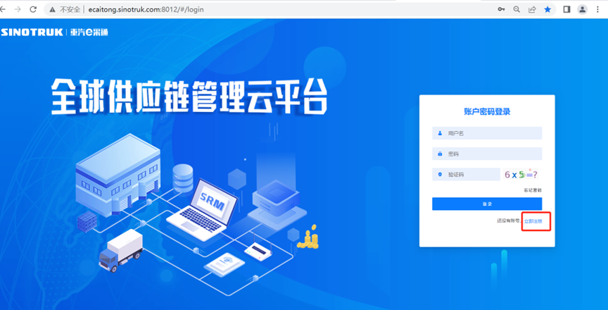
2.填写手机号码（没有注册过的）
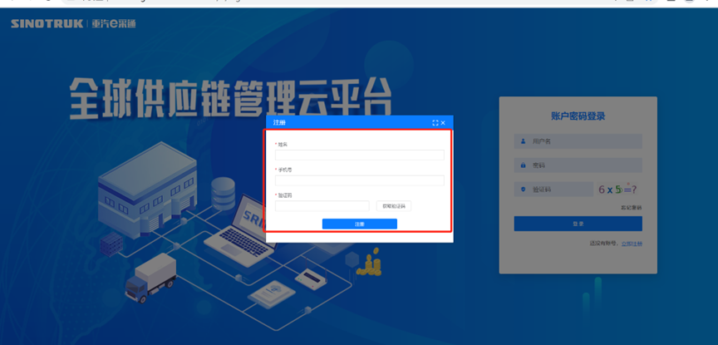
3.注册成功登录这个手机号码的账号进入系统，点击供应商注册
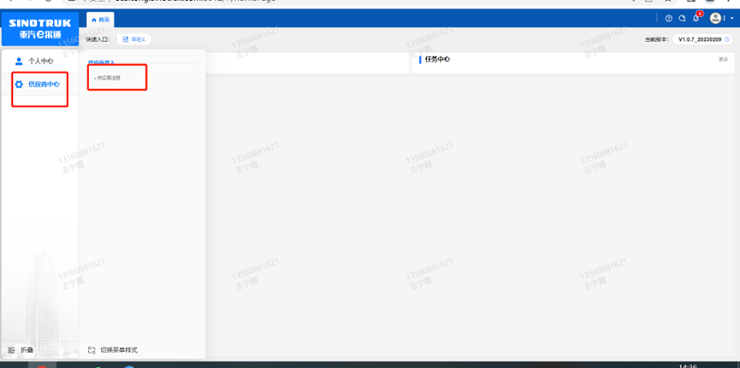
4.点击新增
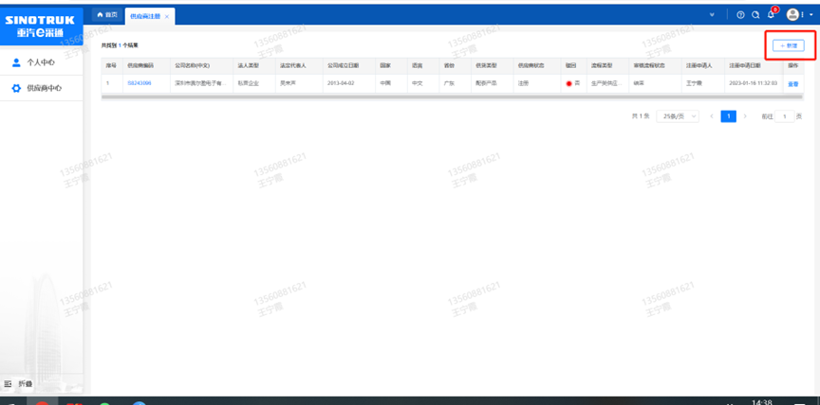
5.按要求填写所有信息，注意非生产类要填写合作单位，最后提交审批
审批通过后，注意记录本单位的“供应商代码”，代码用于登录系统后应标。登录信息如下：
用 户 名：gys+供应商代码
初始密码：scm@2022

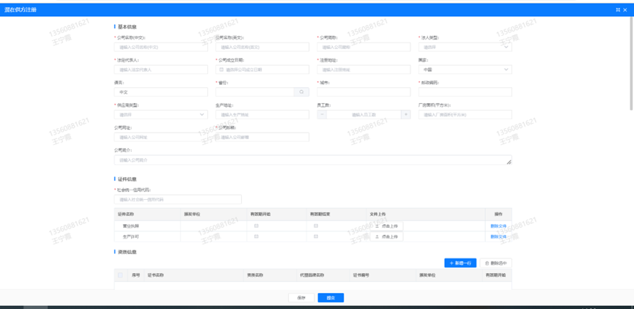
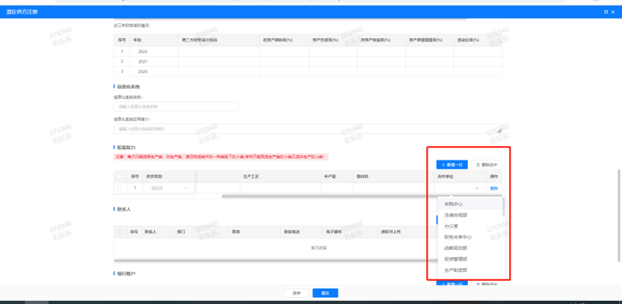

注：
1.“项目名称”和“采购形式编号”见投标须知前附表1.1；
2.配套能力“供货类别”选“非生产招标→安全消防”，业务主管部门为“安全环保部”

附件10 SRM系统供应商用户手册
系统网址：https://ecaitong.sinotruk.com:8012/（以下内容可能非最新版本，仅供参考，请登录系统网址后，点检查看最新版供应商手册）
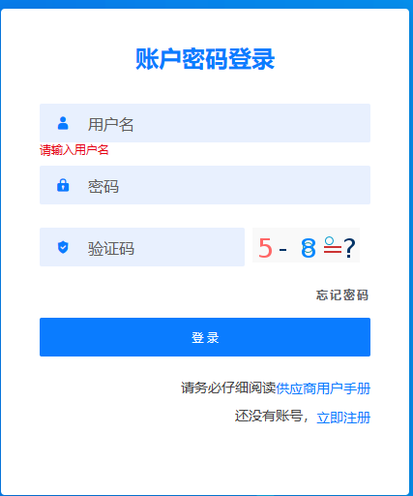
用 户 名：gys+供应商代码（注意：注册完毕后，用户名不要用手机号登录）
初始密码：scm@2022

1.供应商应标
路径：招投标中心-非生产类招投标-供应商应标
点击应标，上传文件之后点击提交。
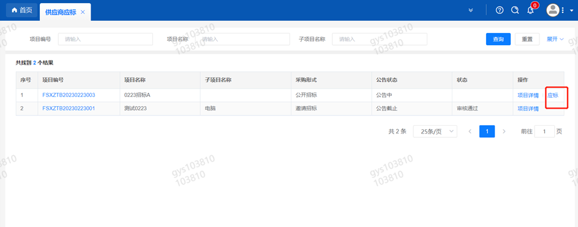

2.供应商投标
路径：招投标中心-非生产类招投标-供应商投标
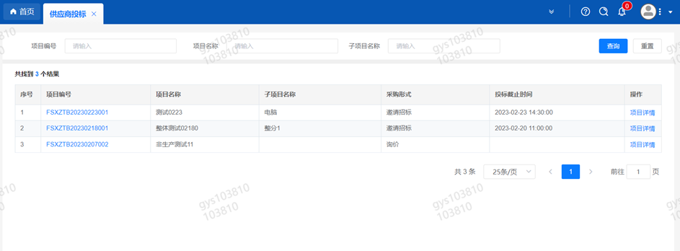
点击投标按钮，进入详情页，输入投标报价并上传相应的附件。
注意：系统内的投标报价单位为“万元”，如开标现场发现填错报价，即直接淘汰。
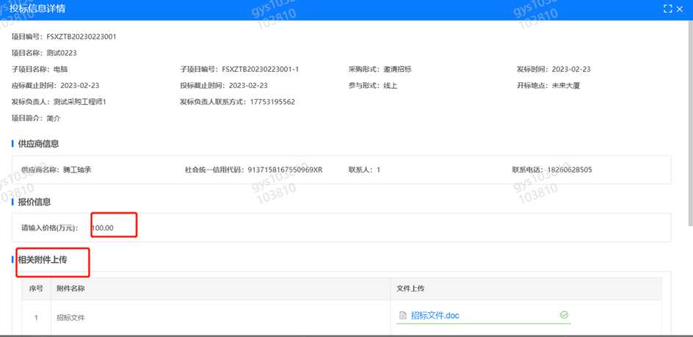

3.供应商技术标澄清函
路径：招投标中心-非生产类招投标-供应商技术标澄清函
点击编辑按钮进入系统，编辑技术标澄清函最后填写授权代表姓名及电话。
开标之后所有投标的供应商都可编辑提交，技术标入围之后都不可编辑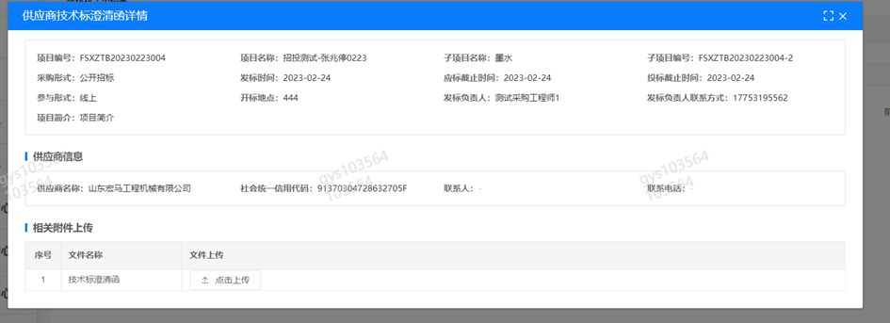

4.供应商报价
路径：招投标中心-非生产类招投标-供应商报价
点击报价按钮进入报价详情界面，请在此轮报价起止时间内报价，否则无法报价。

5.供应商澄清报价
路径：招投标中心-非生产类招投标-供应商澄清报价
招标发起人接收建议价的同时会给供应商发送澄清报价，供应商在此界面进行澄清报价，点击编辑按钮进入澄清报价详细界面，输入价格并填写商务澄清内容（最后填写授权代表姓名、电话），之后点击提交。
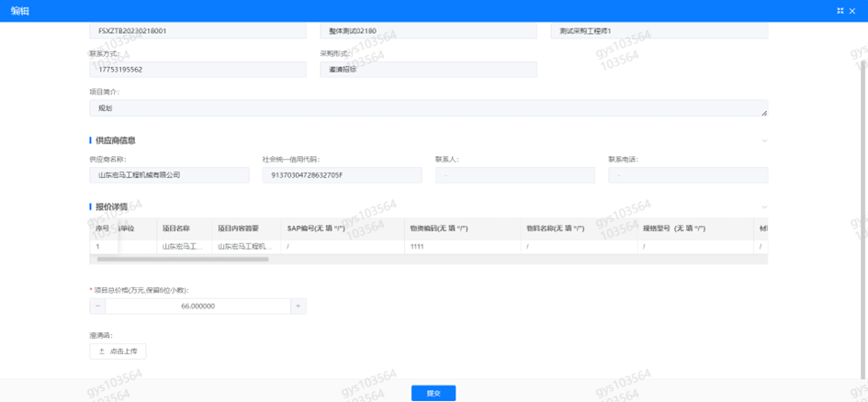

6.供应商查看中标通知
路径：招投标中心-非生产类招投标-中标项目
点击查看进入查看中标项目详情
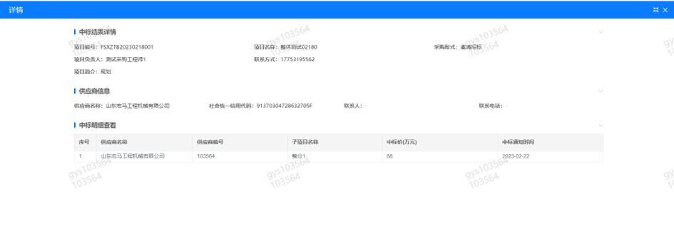

技术协议书
一、项目名称
项目名称：中国重型汽车集团有限公司2025年至2027年环境与职业健康安全管理体系认证项目
二、招标内容及形式
本次招标包括中国重汽集团及24个二级单位环境与职业健康安全管理体系周期性认证工作。
本次招标采用公开招标形式。
三、周期性认证审核及付款
1、周期性认证：严格按照环境与职业健康安全管理体系认证要求，对招标方提供审核认证服务工作。
2、认证服务覆盖范围：中国重型汽车集团及各二级单位研制各种汽车和相关活动。集团公司管理体系覆盖总人数为28025人，集团本部及二级单位等固定现场共24个。
3、认证方式：结合招标方对环境与职业健康安全管理体系周期性认证的需求，为招标方提供ISO14001/ISO45001标准周期性认证服务工作。
四、环境与职业健康安全体系周期性认证工作服务要求
1.招标方按照环境和职业健康安全管理体系认证要求，从人力、物力、财力上配合中标方工作，如实提供企业有关的文件、证明材料等资料，并对文件、资料等的真实性、合法性承担法律责任。
2.投标方按环境和职业健康安全管理体系周期性认证程序的要求，对甲方进行ISO14001/ISO45001有关环境和职业健康安全体系文件、运行、内审和管理评审等内容的认证工作，并确保甲方通过周期性认证审核，保持环境和职业健康安全管理体系认证书的持续有效。
3.投标方应保守招标方的技术秘密和商业秘密。
4.中标方派出的认证师在进行现场认证期间，所发生的差旅费和食宿费均由中标方承担。
如因中标方原因使招标方无法通过周期性认证审核，则中标方应全部退还已交费用，并赔偿需周期性认证造成的损失。
5.投标方中途擅自毁约，需交付给招标方本合同总额30%的违约金，还要退还招标方已交付的所有用于周期性认证审核的认证费用。

